[11 клас](https://academia.in.ua/?q=%D0%BD%D0%B0%D0%B2%D1%87%D0%B0%D0%BB%D1%8C%D0%BD%D0%B8%D0%B9-%D1%80%D1%96%D0%B2%D0%B5%D0%BD%D1%8C/11-%D0%BA%D0%BB%D0%B0%D1%81)

     Урок проводиться у вигляді ділової гри «Трудовий ярмарок». Під час гри учні діляться на три групи, «проходять співбесіду» для «влаштування» на роботу до трьох підприємств. Допомагають проводити урок шість учнів, які грають ролі директорів та головних бухгалтерів підприємств. Рецензією є домашнє завдання, матеріалами співбесіди – самостійна робота, виконана на уроці. Самостійна робота складається із задач, які мають прикладний характер.

**Тема уроку.** Розв’язування прикладних задач з теми «Об’єми та площі поверхонь  геометричних тіл»

**Тип уроку.** Урок систематизації та узагальнення вивченого матеріалу у формі ділової гри.

**Мета уроку.** Повторити теоретичний матеріал по темі «Площі поверхонь та об’єми геометричних тіл**»**; систематизувати та узагальнити знання учнів. Застосувати математичні знання під час розв’язання прикладних задач. Формувати просторову уяву, розвивати бажання пізнавати нове, прививати інтерес до математики. Виховувати почуття відповідальності, вміння швидко і правильно приймати відповідні рішення; старанність у навчанні

**Обладнання:** мультимедійний комплекс, карточки завдання для самостійної роботи, моделі многогранників та тіл обертання, реферати, мікрокалькулятор.

**Хід уроку**

**1 .Організаційна частина.  Повідомлення теми та мети уроку.**

**2. Мотивація навчальної діяльності.**

Вчитель: Цей урок ми проведемо у вигляді «Трудового ярмарку». Я представляю вам «гостей» нашого уроку. Це директори та головні бухгалтери трьох підприємств. Кожен з вас «пройде співбесіду» для влаштування на роботу. Рецензією буде ваше домашнє завдання. Але для того, щоб добре «пройти співбесіду» необхідно повторити вивчений матеріал.

**3. Узагальнення та систематизація понять** ( фронтальне опитування з використанням мультимедійного комплексу)

-         Які види многогранників ви знаєте ?

-         Які тіла обертання ви знаєте ?

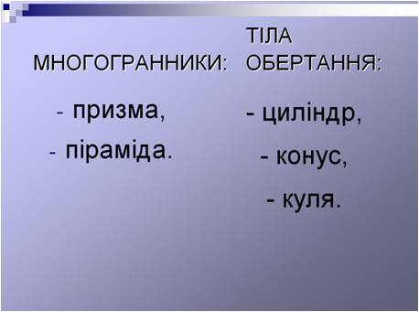

-         Дати означення призми.

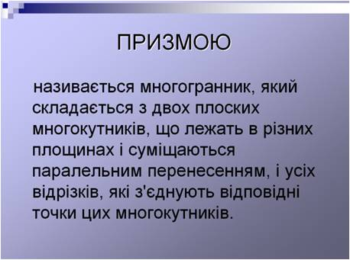

-         Назвіть елементи призми.

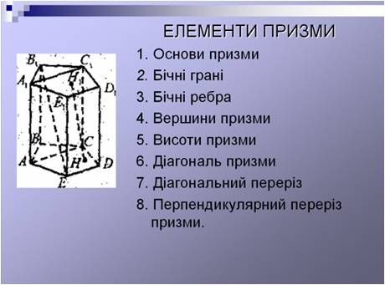

-         Які властивості має призма?

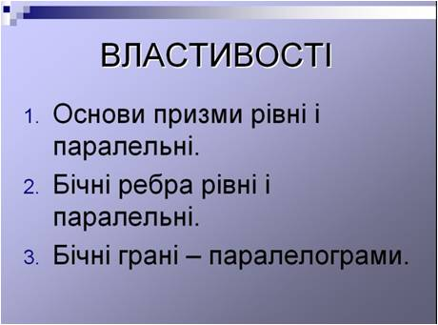

-         Які види призм ви знаєте?

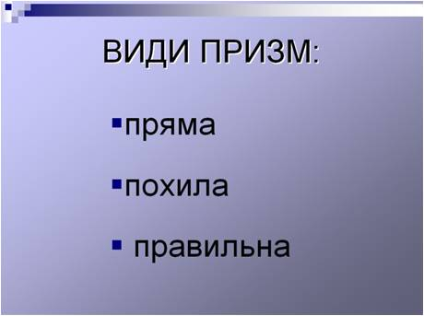

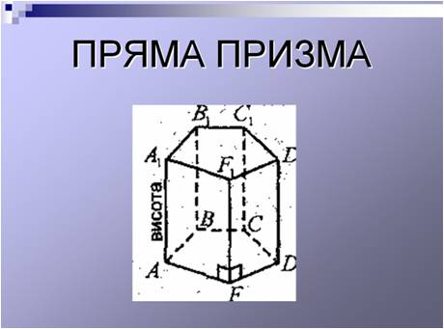

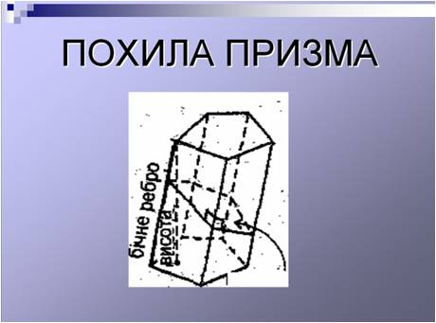

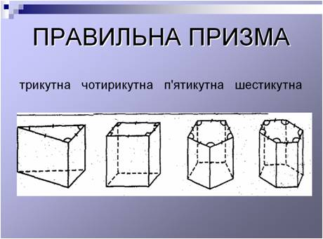

-         Дати означення паралелепіпеда.

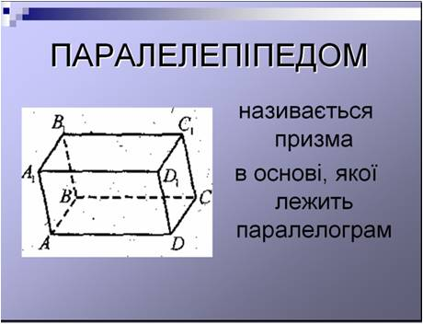

-         Які властивості має паралелепіпед?

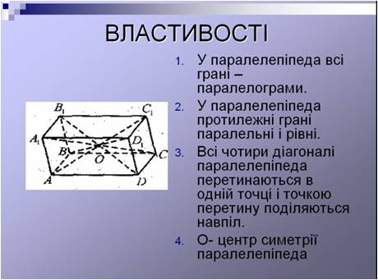

-         Які види паралелепіпедів ви знаєте?

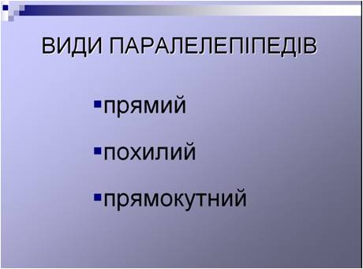

-         Які властивості має прямокутний паралелепіпед?

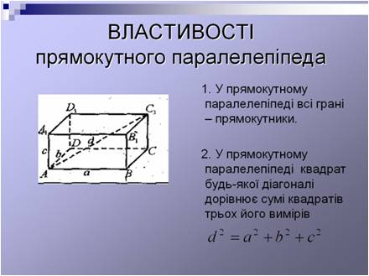

-         Чому дорівнює площа бічної поверхні, площа повної поверхні та об’єм призми?

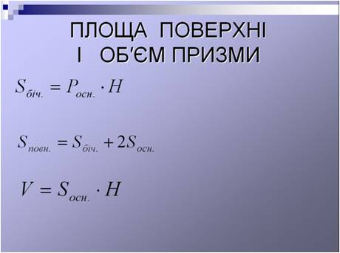

-         Знайти площу повної поверхні та об’єми фігур.

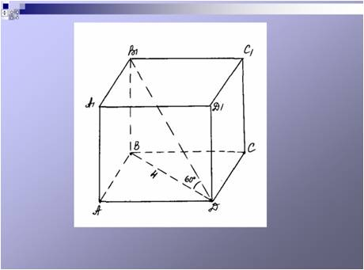

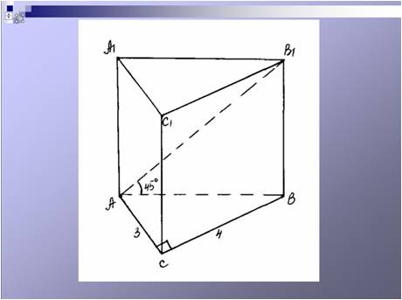

-         Дайте означення піраміди.

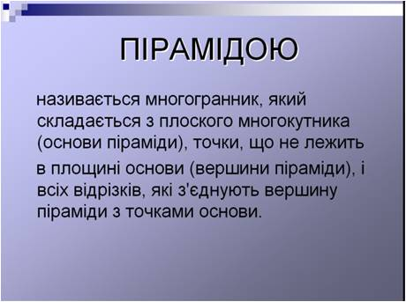

- Назвіть елементи піраміди.

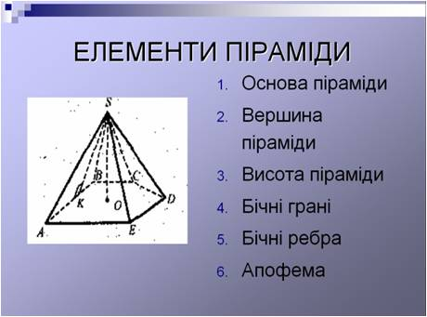

-         Дайте означення правильної піраміди.

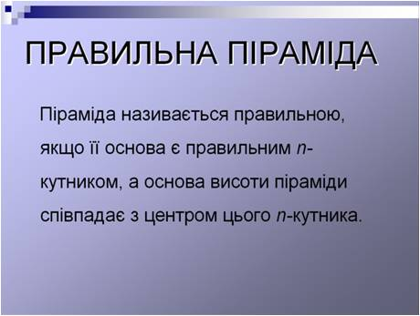

-         Що називається віссю та апофемою правильної піраміди?

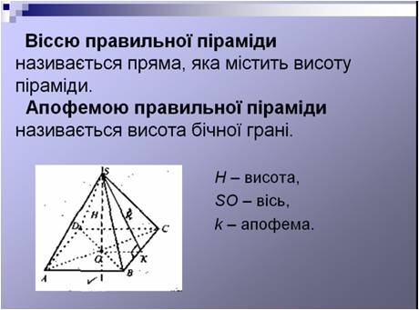

-         Чому дорівнює площа бічної поверхні, площа повної поверхні та об’єм піраміди?

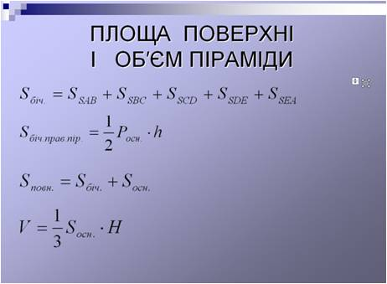

-         Знайти площу повної поверхні та об’єми фігури.

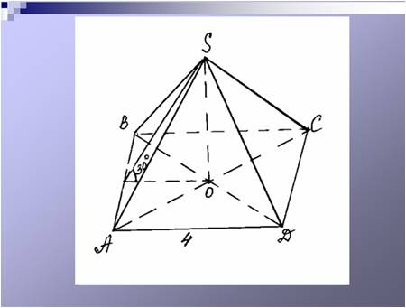

- Дайте означення циліндра.

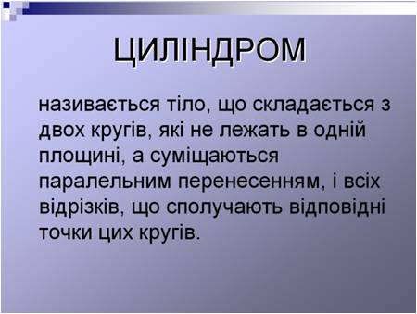

- Назвіть елементи циліндра.

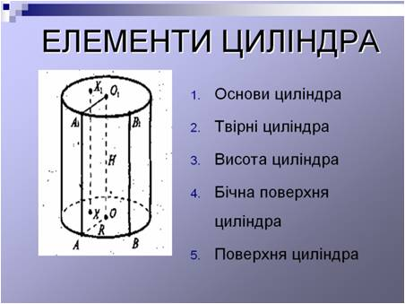

-         Чому дорівнює площа бічної, площа повної поверхні та об’єм циліндра?

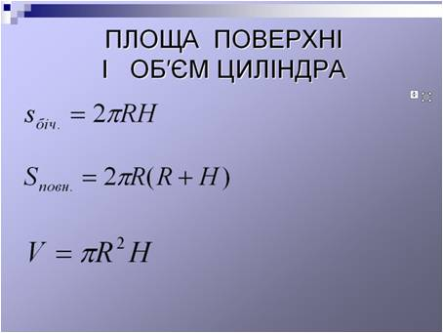

-         Знайдіть площу повної поверхні та об’єм циліндра.

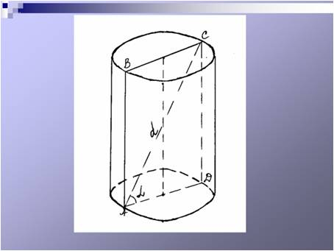

-         Дайте означення конуса.

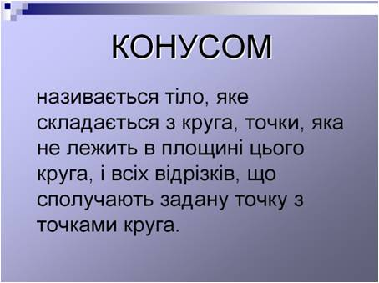

-         Назвіть елементи конуса.

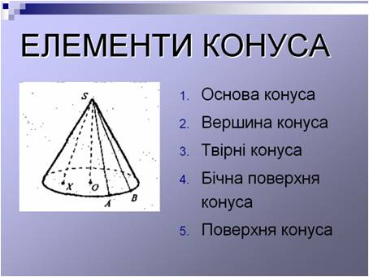

-         Які властивості має конус?

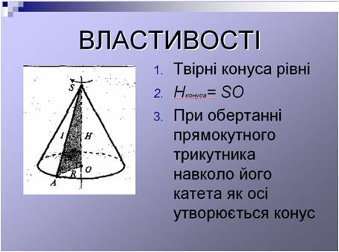

-         Чому дорівнює площа бічної, площа повної поверхні та об’єм конуса?

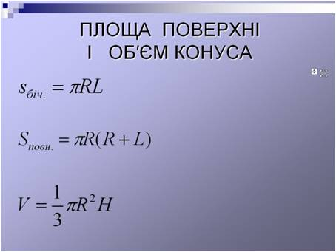

-         Знайдіть площу повної поверхні та об’єм фігур.

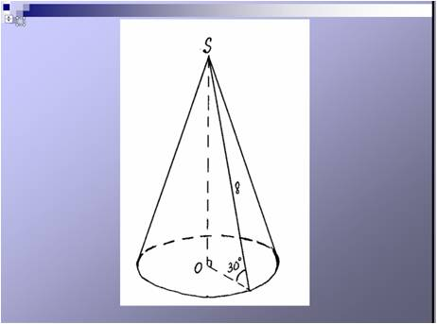

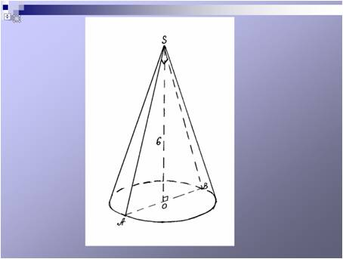

- Дайте означення кулі.

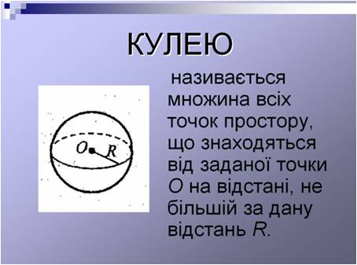

- Дайте означення сфери.

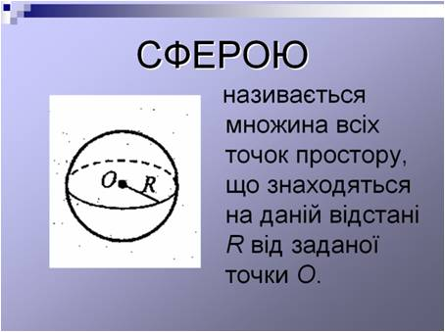

- Чому дорівнює площа сфери та об’єм кулі?

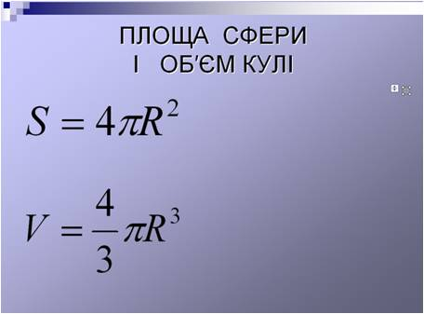

**4.Самостійна робота (співбесіда)**

I варіант

**Селянсько-фермерське господарство «Міраж»**

1. Визначити місткість зернового елеватора ,який має 55 резервуарів циліндричної форми з розмірами висота - 40 м, діаметр основи – 8м. Об`ємна маса зерна 0,8 т.

2. Конічна куча зерна має висоту 1,2 м, а довжина кола  основи – 20м. Скільки тонн зерна в купі, якщо об’ємна маса 0,8т.

3. Перпендикулярний переріз силосної ями глибиною 6 м має форму трапеції з основами 8 м і 20 м і довжиною 100 м. Скільки тонн силосу вміщується в цю яму, якщо об’ємна маса силосу 1,2 т.

II варіант

**ТОВ «Україна – Нова»**

1. Скільки кв. метрів оцинкованого заліза витрачено на виготовлення  баку з кришкою, який має форму прямокутного паралелепіпеда з розмірами 3×1,2×1,8 м, якщо втрати металу становлять 4%.

2. Скільки  кв. метрів ізоляційної стрічки потрібно , щоб двічі покрити 4450 км, якщо діаметр труб 1,42 м?

3. Скільки потрібно працівників для перенесення дубової балки розміром 6,5 м×30 см×4,5 дм? Кожен працівник може підняти в середньому 80 кг. Густина дуба  дорівнює 800кг/м3.

III варіант

**Оріхівське житлово-комунальне господарство**

1. Скільки тон розчину треба приготувати для зовнішнього оштукатурення будинку, довжина якого 37м, ширина – 10 м, а висота  -13м. Якщо на втрати розчину досить мати запас, необхідний для оштукатурення площі, яка дорівнює вікон і дверей ? На 1 м2 поверхні витрачається 20 кг розчину.

2. При побудові міського водогону довжина 3 км були використанні труби діаметром 60 см. Визначити об’єм землі, яку треба вивезти при укладанні водогону.

3. Вугілля насипне в кучу, яка має форму конуса с кутом укосу 300. Діаметр основи кучі = 12 м. Яка маса вугілля, якщо вугілля =2000/м3.

Під час виконання самостійної роботи учні-консультанти перевіряють домашнє завдання.

**5. Перевірка виконання самостійної роботи учнями-консультантами**

Під час перевірки заслуховуються історичні повідомлення про піраміди та тіла обертання

**Екскурс в історію пірамід**

У німій далечі застигли піраміди фараонів, величні, як вічність, мовчазні, немов смерть.

Все на світі боїться часу, а час боїться пірамід. Вони підносяться серед гарячих пісків Лівійської пустелі і тягнуться на десятки кілометрів; від сучасного Каїрадо Фаюмського каналу. До нашого часу збереглося близько сімдесяти них величних споруд, Колись їх було більше, але деякі зруйнував всевладний час, інші засипав пісок, що насунувся з пустелі*.*

Найвідоміші піраміди: Хеопса (Хуфу), Хеф-рена (Кафра), Мікеріна. Найбільша з них - велика піраміда Хеопса, збудована в XXVI ст. до н. е. Висота її 137 метрів, а площа основи близько 55 000 квадратних метрів. Згідно з легендами, піраміда служила фараонам тією драбиною, якою вони сходили на небо. Із семи відомих історії чудес світу, що не кажіть, а піраміди залишаються дивом № 1.

Уже давно висохли і розсипалися в прах висячі сади Семіраміди, та  від Вавилона, який вони прикрашали, лишилися одні уламки. Гола площина з потрощеним камінням видніє нині на місці, де стояла колись оселя богині зміїв - храм Артеміди в Ефесі. Тут, на Малоазіатському узбережжі, де гомоніла Гомерові Троя, було ще одне диво - пам'ятник великому коханню - мавзолей у Галікарнасі. Землетрус повалив на землю Колоса - величну статую променистого бога Геліоса, що зустрічав усі кораблі біля гавані на острові Родосі Безслідно зникла перевезена з Олімпії до Константинополя статуя Зевса, створена геніальним Фідієм. І підвалин найвищого в світі Александрійського маяка вже не знайти. Лише тут, де Ніл братається з морем, на плато Піза стоять руді, як гарячий пісок Сахари, гранчасті гостроверхі пагорби. Воістину, як мовить арабське прислів'я, все боїться часу, а час боїться пірамід».

Якось у газеті «Вільне життя» було надруковано статтю «Нарешті у нас з'явилися свої піраміди», де повідомлялося про випадкове виявлення семи пірамід у Криму, які знаходяться під землею на глибині від 5 до 10 метрів. Це дає підстави припускати, що вони можуть бути навіть старшими за єгипетські. Розміри однієї з них не такі вже й малі - висота сягає 45 метрів, а сторона основи — 72 метри. Співвідношення їх 1:1,6 є стандартним для всіх відкритих нині пірамід. Навіть матеріал, що використовувався для їх будівництва, такий самий, які в єгипетських.

А у вересні 2006 р. у цій самій газеті вміщено повідомлення про виявлення давніх пірамід біля Луганська.

Є вони і в інших частинах світу. Найвідоміші з них - піраміди народів майя в Мексиці, Гватемалі і Гондурасі.

**Тіла обертання в обладнання автомобіля**

Тіла обертання широко застосовуються в техніці, особливо в автомобілебудуванні. В цьому можна переконатися, якщо подивитися на форму різних приладів, агрегатів. Найпростіша деталь автомобіля —підшипник —.має в своєму складі тіло обертання — кулю. Але чому саме кулю, а не куб або призму? Та тому, що куля зазнає найменшого тертя під час роботи підшипників. У них вставляються кульки однакового розміру. Не можна вставити хоча б одну кульку більшу або меншу за розміром, бо це спричиняє люфт агрегатів автомобіля і призводить до ушкоджень. Важливим є також те, що складові частини кермової трапеції з'єднані не простими болтами, а кульовими з'єднаннями Бо під час повороту змінюються кути з'єднання і циліндричні болти можуть зламатися. Ще кулі використовують:

а) при перемиканні передач — кульки не дають змоги увімкнути відразу дві передачі;

б) у клапанних пристроях — у гідровакуумних насосах кулька перекочується в циліндрі під тиском або в результаті розряду то відкриває, то закриває шлях гальмовій рідині;

в) у гідропідсилювачі — при повороті керма перекочується в бік повороту і допомагає водієві повертати кермо.

Важливу роль в автомобілі відіграють циліндри. Циліндричні підшипники в автомобілях використовують там, де потрібні підшипники з великою бічною поверхнею і невеликою товщиною (наприклад, у механізмі зчеплення).

У формі циліндра зроблено найважливіші складові частини автомобіля: генератор, індукційну котушку, конденсатори, фільтри, насоси, стартер, карданну передачу, гідропідсилювач тощо. Тут використовується така властивість обертання навколо своєї осі: відстань від усіх зовнішніх точок до осі обертання однакова, що якраз ми спостерігаємо у циліндрі.

Головні робочі частини двигуна — поршні — теж мають форму циліндрів і знаходяться в своєрідних циліндрах. Під час переміщення поршня від верхньої мертвої точки до нижньої мертвої точки над ним утворюється простір, який називається робочим об'ємом циліндра. Коли поршень знаходиться у верхній мертвій точці, над ним утворюється найменший простір, який називається об'ємом камери згоряння.

У багатоциліндрових двигунах повний об'єм усіх циліндрів виражається в літрах і називається літражем. Таким чином, визначення об'ємів циліндрів є головною характеристикою автомобіля.

Чи використовуються в автомобілі конуси? У формі конусів виконано р. регулюючих гвинтів у різних частин; автомобіля (наприклад, на колесах). Використовуються також конічні підшипники. Голчасті клапани, виготовлені у формі конуса, використовуються у карбюраторі для регулювання подачі конуса виготовлені деякі  деталі двигуна (головки клапанів, кульові пальці, поршень у головному гальмовому циліндрі).

Усе це свідчить про те, що такі тіла обертання, як куля, циліндр, конус, широко застосовуються як в автомобілебудуванні, так і в деяких інших галузях діяльності людини.

**6.Підведення підсумків виконання домашньої (резюме) та самостійної роботи (співбесіди)**

Вчитель: Для підведення підсумків ми надамо слово директорам присутніх тут підприємств.

Учні-консультанти оголошують результати та «запрошують» кращих до своїх підприємств.

**7. Підсумок уроку**

Вчитель: Сьогодні ми повторили означення, основні властивості геометричних тіл та формули для обчислення площ поверхонь та об’ємів тіл, застосували ці знань при розв’язанні задач з прикладним змістом. І як підсумок до уроку хочу нагадати вам слова Рене Декарта «Теорія без практики мертва і безплідна, практика без теорії неможлива».

**8. Домашнє завдання**

Скласти дві задачі прикладного змісту на обчислення площ поверхонь та об’ємів геометричних тіл та розв’язати їх.